**1. Opis modelu konceptualnego bazy danych.**

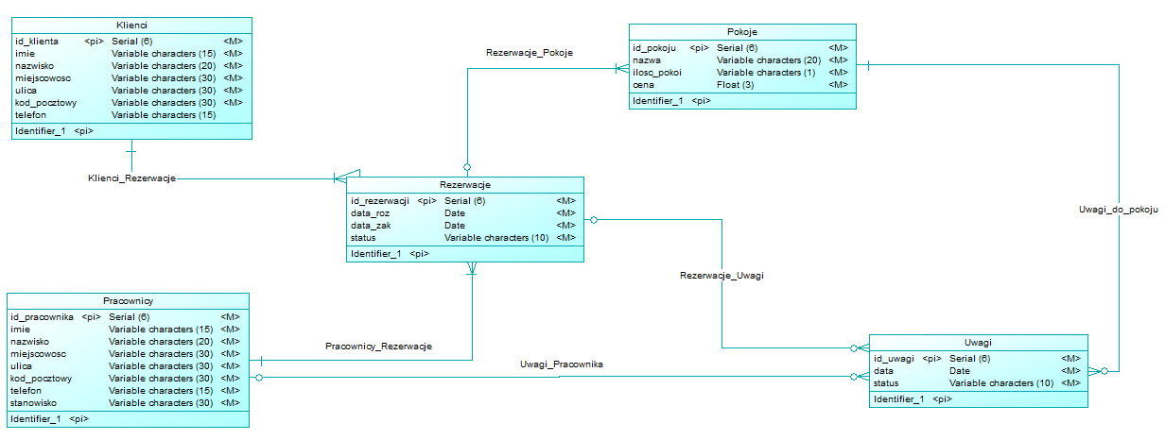Rysunek przedstawia model konceptualny bazy danych użytej w aplikacji wspomagającej zarządzenie ośrodkiem wczasowym.

Model konceptualny bazy danych użytej w aplikacji wspomagającej zarządzenie ośrodkiem wczasowym składa się z 5 encji. Encja Klienci zawiera dane klientów. Encja Klienci zawiera następujące atrybuty:

* id klienta - unikalny numer klienta (klucz pierwotny),
* imię,
* nazwisko,
* miejscowość,
* ulicę,
* kod pocztowy,
* telefon,

W encji Klienci wymagane atrybuty (not null, Mandatory) są to:

* id klienta,
* imię,
* nazwisko,
* miejscowość,
* ulicę,
* kod pocztowy.

Encja Pracownicy zawiera dane pracowników. Encja Pracownicy zawiera następujące atrybuty:

* id pracownika - unikalny numer pracownika (klucz pierwotny),
* imię,
* nazwisko,
* miejscowość,
* ulicę,
* kod pocztowy,
* telefon,
* stanowisko - stanowisko na jakim pracownik jest zatrudniony w ośrodku wczasowym.

W encji Pracownicy wszystkie atrybuty są wymagane (not null, Mandatory).

Encja Rezerwacja zawiera dane na temat rezerwacji dokonanych przez klientów. Encja Rezerwacje zawiera następujące atrybuty:

* id rezerwacji - unikalny numer rezerwacji (klucz pierwotny),
* data rozpoczęcia rezerwacji (data roz),
* data zakończenia rezerwacji (data zak),
* status - aktualny status rezerwacji (zakończona, trwająca, przerwana).

W encji Rezerwacje wszystkie atrybuty są wymagane (not null, Mandatory).

Encja Pokoje zawiera dane na temat pokoi znajdujących się na terenie ośrodka. Encja Pokoje zawiera następujące atrybuty:

* id pokoju - unikalny numer pokoju (klucz pierwotny),
* nazwa,
* ilość pokoi,
* cena.

W encji Pokoje w wszystkie atrybuty są wymagane (not null, Mandatory).

Encja Uwagi zawiera uwagi kierowane do pracowników ośrodka. Encja Uwagi zawiera następujące atrybuty:

* id uwagi - unikalny numer rezerwacji (klucz pierwotny),
* data,
* status - aktualny status uwagi (zakończona, trwająca, przerwana).

W encji Uwagi w wszystkie atrybuty są wymagane (not null, Mandatory).

Pomiędzy encjami Klienci - Rezerwacje występuje relacja jeden do wielu. Pomiędzy encjami Pracownicy - Rezerwacje występuje relacja jeden do wielu. Pomiędzy encjami Rezerwacje - Pokoje występuje relacja jeden do wielu. Pomiędzy encjami Pokoje - Uwagi występuje relacja jeden do wielu. Pomiędzy encjami Rezerwacje - Uwagi występuje relacja jeden do wielu. Pomiędzy encjami Pracownicy - Uwagi występuje relacja jeden do wielu.

**2. Opis modelu fizycznego bazy danych.**

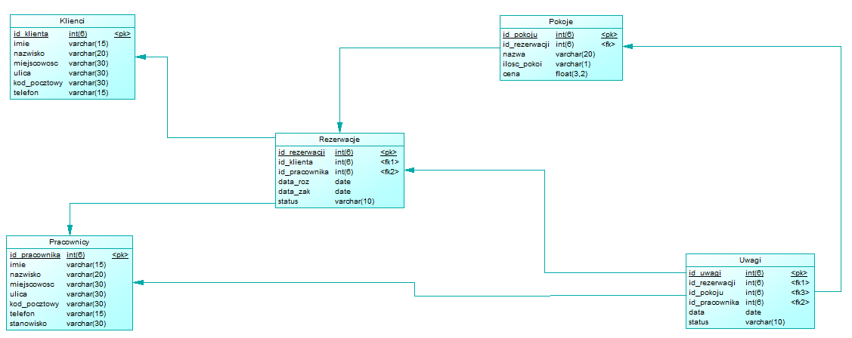Rysunek przedstawia model fizyczny bazy danych użytej w aplikacji wspomagającej zarządzenie ośrodkiem wczasowym.

Encja Klienci zawiera dane klientów. Encja Klienci zawiera następujące atrybuty:

* id klienta - unikalny numer klienta (klucz pierwotny),
* imię,
* nazwisko,
* miejscowość,
* ulicę,
* kod pocztowy,
* telefon,

Encja Pracownicy zawiera dane pracowników. Encja Pracownicy zawiera następujące atrybuty:

* id pracownika - unikalny numer pracownika (klucz pierwotny),
* imię,
* nazwisko,
* miejscowość,
* ulicę,
* kod pocztowy,
* telefon,
* stanowisko - stanowisko na jakim pracownik jest zatrudniony w ośrodku wczasowym.

Encja Rezerwacja zawiera dane na temat rezerwacji dokonanych przez klientów. Encja Rezerwacje zawiera następujące atrybuty:

* id rezerwacji - unikalny numer rezerwacji (klucz pierwotny),
* id klienta - unikalny numer klienta, który złożył rezerwacje (klucz obcy 1),
* id pracownika - unikalny numer pracownika, który przyjął rezerwację (klucz obcy 2),
* data rozpoczęcia rezerwacji (data roz),
* data zakończenia rezerwacji (data zak),
* status - aktualny status rezerwacji (zakończona, trwająca, przerwana).

Encja Pokoje zawiera dane na temat pokoi znajdujących się na terenie ośrodka. Encja Pokoje zawiera następujące atrybuty:

* id pokoju - unikalny numer pokoju (klucz pierwotny),
* id rezerwacji - unikalny numer rezerwacji, do której przypisany jest dany pokój (klucz obcy),
* nazwa,
* ilość pokoi,
* cena.

Encja Uwagi zawiera uwagi kierowane do pracowników ośrodka. Encja Uwagi zawiera następujące atrybuty:

* id uwagi - unikalny numer rezerwacji (klucz pierwotny),
* id rezerwacji - unikalny numer rezerwacji, której dotyczy uwaga (klucz obcy 1),
* id pokoju - unikalny numer pokoju, którego dotyczy uwaga ( klucz obcy 2),
* id pracownika - unikalny numer pracownika, którego dotyczy uwaga (klucz obcy 3),
* data,
* status - aktualny status uwagi (zakończona, trwająca, przerwana).

**3. Wstępne informacje o bazie danych.**  
Na życzenie klienta baza danych po zakończonych testach zostanie sformatowana i oddana pusta do użytku.